1. Tabletė, apimanti vaistą, kuris yra N-{3-[3-ciklopropil-5-(2-fluor-4-jod-fenilamino)-6,8-dimetil-2,4,7-triokso-3,4,6,7-tetrahidro-2H-pirido[4,3-d]pirimidin-1-il]fenil}acetamido dimetilsulfoksido solvatas, kur tabletė yra padengta plėvelės sluoksniu, kurio sudėtyje yra spalvoto pigmento, arba kur tabletė yra nepadengta tabletė, vašku padengta tabletė arba balta dengta tabletė, patalpinta į apsauginę šviesai atsparią lizdinę plokštelę arba šviesos poveikiui atsparų buteliuką.

2. Tabletė pagal 1 punktą, kur minėtas plėvelės sluoksnis yra vandeninis plėvelės sluoksnis.

3. Tabletė pagal bet kurį iš 1 arba 2 punktų, kur tabletė yra padengta plėvelės sluoksniu, kurio sudėtyje yra spalvoto pigmento.

4. Tabletė pagal bet kurį iš ankstesnių punktų, kur minėtame spalvotame pigmente yra geležies oksido.

5. Tabletė pagal bet kurį iš ankstesnių punktų, kur N-{3-[3-ciklopropil-5-(2-fluor-4-jod-fenilamino)-6,8-dimetil-2,4,7-triokso-3,4,6,7-tetrahidro-2H-pirido[4,3-d]pirimidin-1-il]fenil}acetamido dimetilsulfoksido solvato kiekis yra parinktas iš: 0,5 mg, 1 mg ir 2 mg pagal N-{3-[3-ciklopropil-5-(2-fluor-4-jod-fenilamino)-6,8-dimetil-2,4,7-triokso-3,4,6,7-tetrahidro-2H-pirido[4,3-d]pirimidin-1-il]fenil}acetamido svorį.

6. Tabletė pagal bet kurį iš ankstesnių punktų, kur nustatyta, kad priemaišos
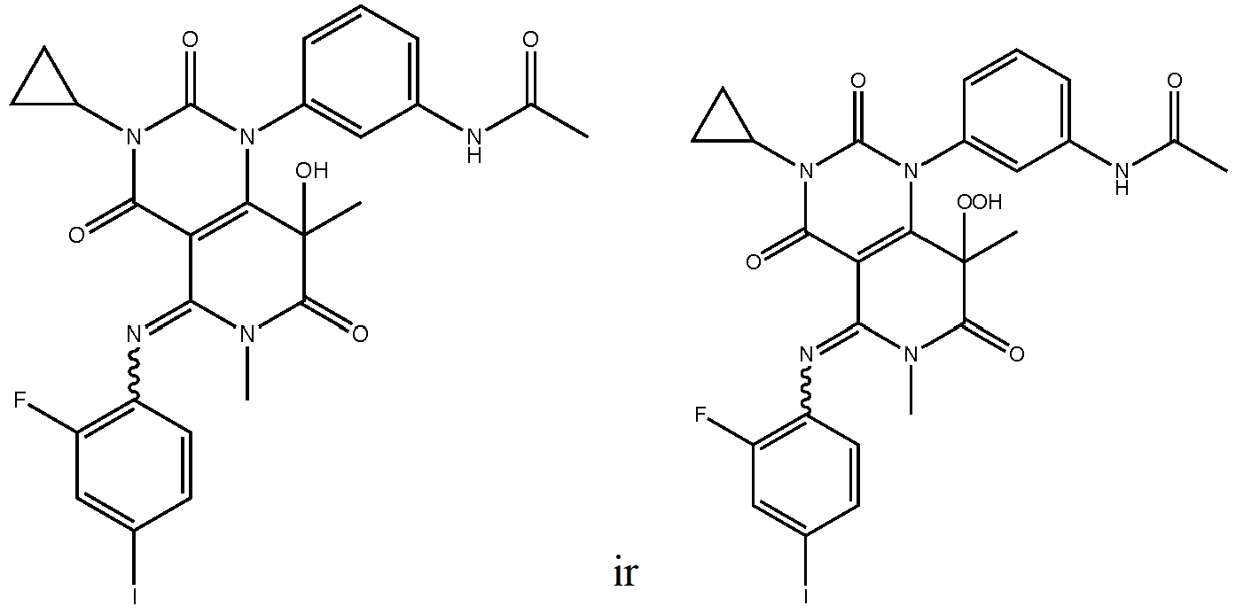
neviršija nekvalifikuotų priemaišų ICH ribos 0,5 %, kai jos tiesiogiai veikiamos ICH Q1B apšvietimo sąlygų.

7. Tabletė pagal bet kurį iš ankstesnių punktų, kur geriamoji vaisto forma apima nuo maždaug 25 masės % iki maždaug 89 masės % vieno arba daugiau skiediklių.

8. Tabletė pagal 7 punktą, kur minėtas viename arba daugiau skiediklių iš esmės nėra vandens.

9. Tabletė pagal 8 punktą, kur skiediklis yra sudarytas iš vieno arba abiejų – manitolio ir mikrokristalinės celiuliozės.

10. Tabletė pagal bet kurį iš ankstesnių punktų, kur vaisto forma dar apima 2–8 masės % rišiklio.

11. Tabletė pagal bet kurį iš ankstesnių punktų, dar apimanti iki 2 masės % lubrikanto.

12. Tabletė pagal bet kurį iš ankstesnių punktų, dar apimanti nuo 2 masės % iki 5 masės % dezintegruojančios medžiagos.

13. Tabletė pagal bet kurį iš ankstesnių punktų, skirta naudoti vėžio gydymui žinduolių organizme.

14. Tabletės pagal bet kurį iš 1–12 punktų gamybos būdas.

